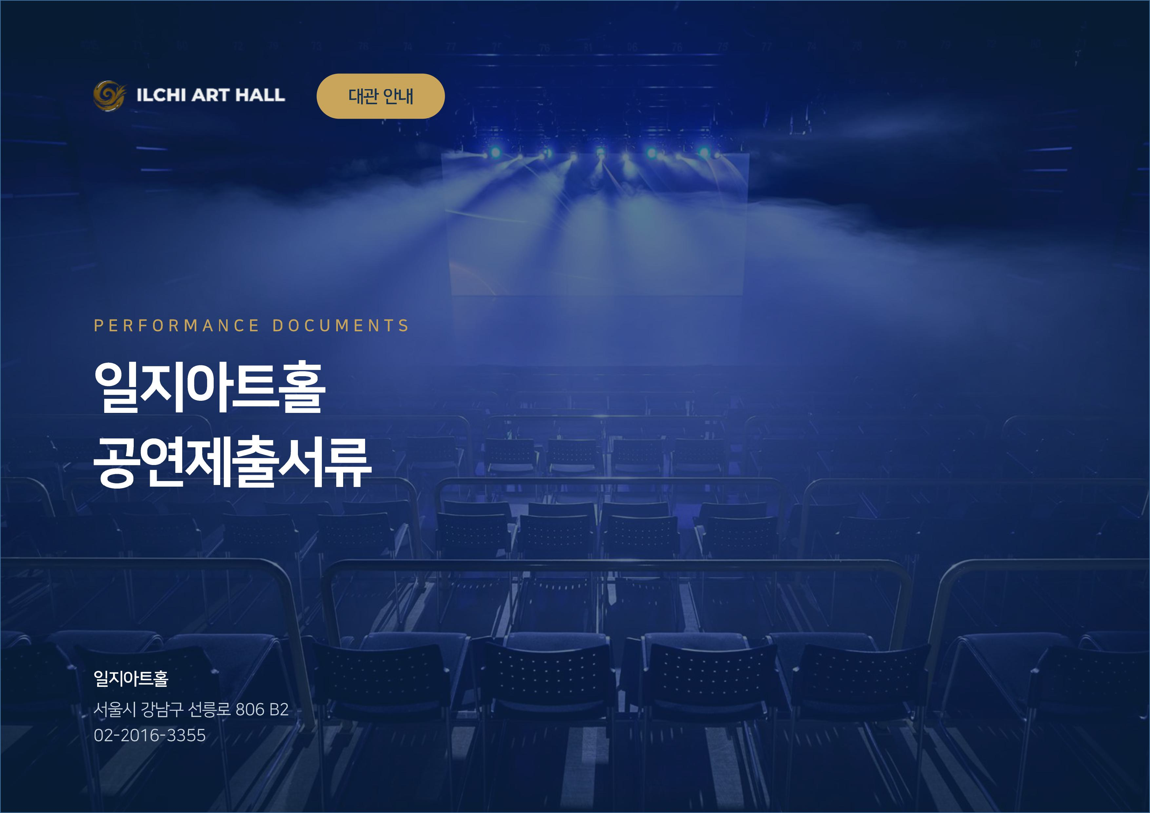

기본 정보

공연장 사용기간
공연명
총책임자
연락처(휴대폰)
체크 리스트
공연 설치 계획서
반입 / 반출 리스트
공연 스태프 연락처
화재 예방 확인서
안전 수칙 준수 각서

별도 제출 서류
 | 공연 프로그램 |  | 무대 디자인 도면
 | 조명 디자인 도면 |  | 방염 작업 확인서

공연 설치 계획서
* 무대 작업 일정 세부 기재 요망

담당업체： 담당자 : (인) 연락처 :
일자 | 세부시간 | 무대 | 조명 | 음향 | 악기 | 특수효과 | 영상 | 중계 | 업체 | 담당자

반입 / 반출 리스트

공연명 : 공연장 사용기간 :
구분 | 반입일 | 반출일 |  | 공연팀 장비 리스트 | 일지아트홀 보유장비 사용
무대
담당자 : 연락처 :
조명
담당자 : 연락처 :
음향
담당자 : 연락처 :
담당업체 : 담당자 : (인) 연락처 :

공연 스태프 연락처

공연명 : 공연장 사용기간 :
번호 | 구분 | 업체명 | 주소 | 전화번호 | 팩스번호 | 대표자 | 대표자연락처 | 담당자 | 담당자연락처
1 | 주최
2 | 주관
3 | 연출
4 | 무대디자인
5 | 무대제작
6 | 트러스
7 | 조명
8 | 전식
9 | 음향
10 | 악기
11 | 특수효과
12 | LED / LEC
13 | VJ
14 | 중계
15 | 경호
16 | 진행요원
17 | 케이터링
18 | 현수막
담당업체 : 담당자 : (인) 연락처 :

화재 예방 확인서

공연명 : 공연장 사용기간 :

- 일지아트홀은 불기둥 및 불을 직접 사용하는 것을 금지합니다.
- 공연장에 반입되는 모든 세트 및 장비는 방염처리가 되어 있어야 하며 ‘방염 작업 확인서’ 사본을 제출해야 합니다.
- 화약류(폭죽, 불꽃효과 등)를 이용한 모든 연출은 허가 여부와 관계없이 공연장 내에서 사용할 수 없습니다.
- 시연을 할 때에는 일지아트홀 방화관리자, 무대감독, 운영담당자, 대관자 측 담당자, 연출자 및 특효 담당자 등이 참석해야 합니다.
- 시연한 결과 안전하다는 확인 후에 사용할 수 있으며 공연 시에도 같은 방식으로 연출해야 합니다.
- 화기 취급 시 소화기 현장 위치를 확인하고 작업장 주변을 화재가 발생하지 않도록 정리, 정돈해야 합니다.
- 행정기관의 지도 감독에 따라 공연의 지연, 중지 명령이 있을 시 일지아트홀은 이에 따라야 하므로, 이 경우 대관자 측의 손해에 책임을 지지 않습니다.

대관사(자)는 화재 예방을 위하여 일지아트홀에서 고지한 상기 내용을 확인하였고, 일지아트홀 안전 수칙에 반하여 발생한 모든 사고의
민사상, 형사상, 행정상 책임은 대관자 측에 있으며, 이로 인해 일지아트홀이 제3자로부터 소송 등을 당한 경우 대관자 측의 비용과 노력으로
일지아트홀을 면책시키고, 또한 일지아트홀 측에 어떠한 이의나 법률적 책임제기도 하지 않을 것을 확약합니다.

담당업체 : 담당자 : (인) 연락처 :

안전 수칙 준수 각서
일지아트홀 공연(행사)에 따른 시설 및 각종 설비를 이용함에 있어, 안전하고 좋은 공연이 이루어질 수 있도록
아래와 같이 안전 규칙을 성실히 준수할 것을 다짐합니다. 이를 준수하지 않아 발생되는 모든 사고에 대해서는 대관자가 책임을 지며, 일지아트홀 측에 어떠한 이의나 법률적 책임제기도 하지 않을 것을 확약합니다.

1) 무대에서 이루어지는 모든 작업은 많은 위험이 따르므로, 출연자나 스태프들은 무대 안전 규칙을 숙지하고 성실히 준수하여야 합니다.
2) 공연 중 장치 배튼을 이용하여 출연자를 매달아 올리는 것은 허용하지 않으며, 대관자의 요청에 의해 부득이하게 이용할 경우, 이로 인하여 발생하는 모든 사고는
전적으로 대관자가 책임을 집니다.
3) 대관자는 무대 설치 작업 전에 반드시 ‘공연 설치 계획서’, ‘반입/반출 리스트’ 등 필수 서식을 상세히 기재하여 제출하여야 합니다.
4) 화약류를 포함한 화재 위험이 있는 인화성 물질은 공연장 내 반입이 불가합니다. 또한 공연장 내에서는 흡연을 금합니다.
5) 공연이 종료되면 다음 공연에 지장을 주지 않도록 조속히 무대 설치물을 철거해 주어야 하고, 무대시설 작업(설치 및 철거) 및 연습 시간은 정해진 시간을 꼭 지켜야 합니다.
6) 무대에서의 모든 작업은 일지아트홀 직원과 협의하여 진행하여야 하고, 무대에 반입, 반출되는 모든 물품은 사전에 허가를 받아야 합니다.
7) 공연자 및 무대 운영 요원 이외에는 무대 안에 출입을 금하며, 무대에서는 공연자 외에는 고성을 지를 수 없으며, 정숙을 유지하여야 합니다.
8) 무대에서는 음식물이나 화환을 반입할 수 없으며, 무대 담당자 이외에 무대(기계)의 조작 장치에 손을 대어서는 안됩니다.
9) 무대 공연 단원이나 동반 관객들은 절대로 사용 중인 장치 반입구 구역 내로 들어와서는 안되며, 무대의 시설물을 임의변경 또는 손괴로 인한 피해가 가해질 경우
모든 배상 책임은 대관자에게 있습니다.
10) 메인 콘솔은 사전 허가된 연출 및 기술 인력만 조작할 수 있습니다.
11) 메인 음향 및 조명 콘솔은 사전 협의를 거쳐 직접 운용할 수 있습니다. 다만, 대여자가 직접 운용하는 과정에서 발생하는 기기 오작동, 설정 오류, 운용 미숙 등으로 인한
공연 진행상의 문제 및 이에 따른 모든 책임은 대관자에게 있으며, 공연장은 이에 대한 책임을 지지 않습니다. 안정적인 공연 진행을 위하여 일지아트홀 음향감독 및 조명감독의
콘솔 운용을 권장합니다.
12) 메인 콘솔에는 음향 기자재 및 조명 기자재 외에는 반입을 제한하며, 공연 전 음향 및 조명장비 반입/반출 리스트 및 도면을 문서로 제출하여야 합니다.
또한 일지아트홀의 음향 ·조명 장비 사용에 대해서는 일지아트홀 음향감독 및 조명감독과 사전협의 후 진행하여야 합니다.
13) 일지아트홀 음향 기자재 전원(on/off)은 일지아트홀 음향감독이, 무대 전원은 무대감독과 조명감독이 작동하는 것을 원칙으로 하며, 음향 메인 콘솔 전기 사용은
음향 기자재 외에는 연결할 수 없습니다.
14) 일지아트홀 음향감독은 스피커의 적절한 운용과 음향 기자재의 안전한 사용을 위하여 필요 시 외부 팀과의 별도 협의 없이 컨트롤 및 리밋을 조정할 수 있습니다.
15) 사전에 협의되지 않은 문제로 외부 공연팀과 심각한 마찰 시 일지아트홀 무대/음향/조명감독은 공연장 운영담당자와 협의를 거친 후에 작동을 멈출 수 있습니다.
16) 원활한 시설 인계 및 후속 정리를 위하여 대관자는 사전 협의된 타임테이블에 따른 공연 진행 시간 및 내용을 준수하여야 하며, 공연 및 무대 사용은 대관 종료 최소 시간 전에 마쳐야 합니다. 잔여 시간은 철수 청소 및 원상복구를 위한 시간으로 사용하며, 대관 시간 내에 공연장 및 대기실 정리를 완료한 후 관리감독자의 최종 확인을 받아 퇴실하여야 합니다.
16) 대관사(자)는 공연장 방역수칙을 준수하고, 위반 시 발생되는 모든 책임과 후속처리를 담당할 것을 확약합니다.
담당업체 : 담당자 : (인) 연락처 :

